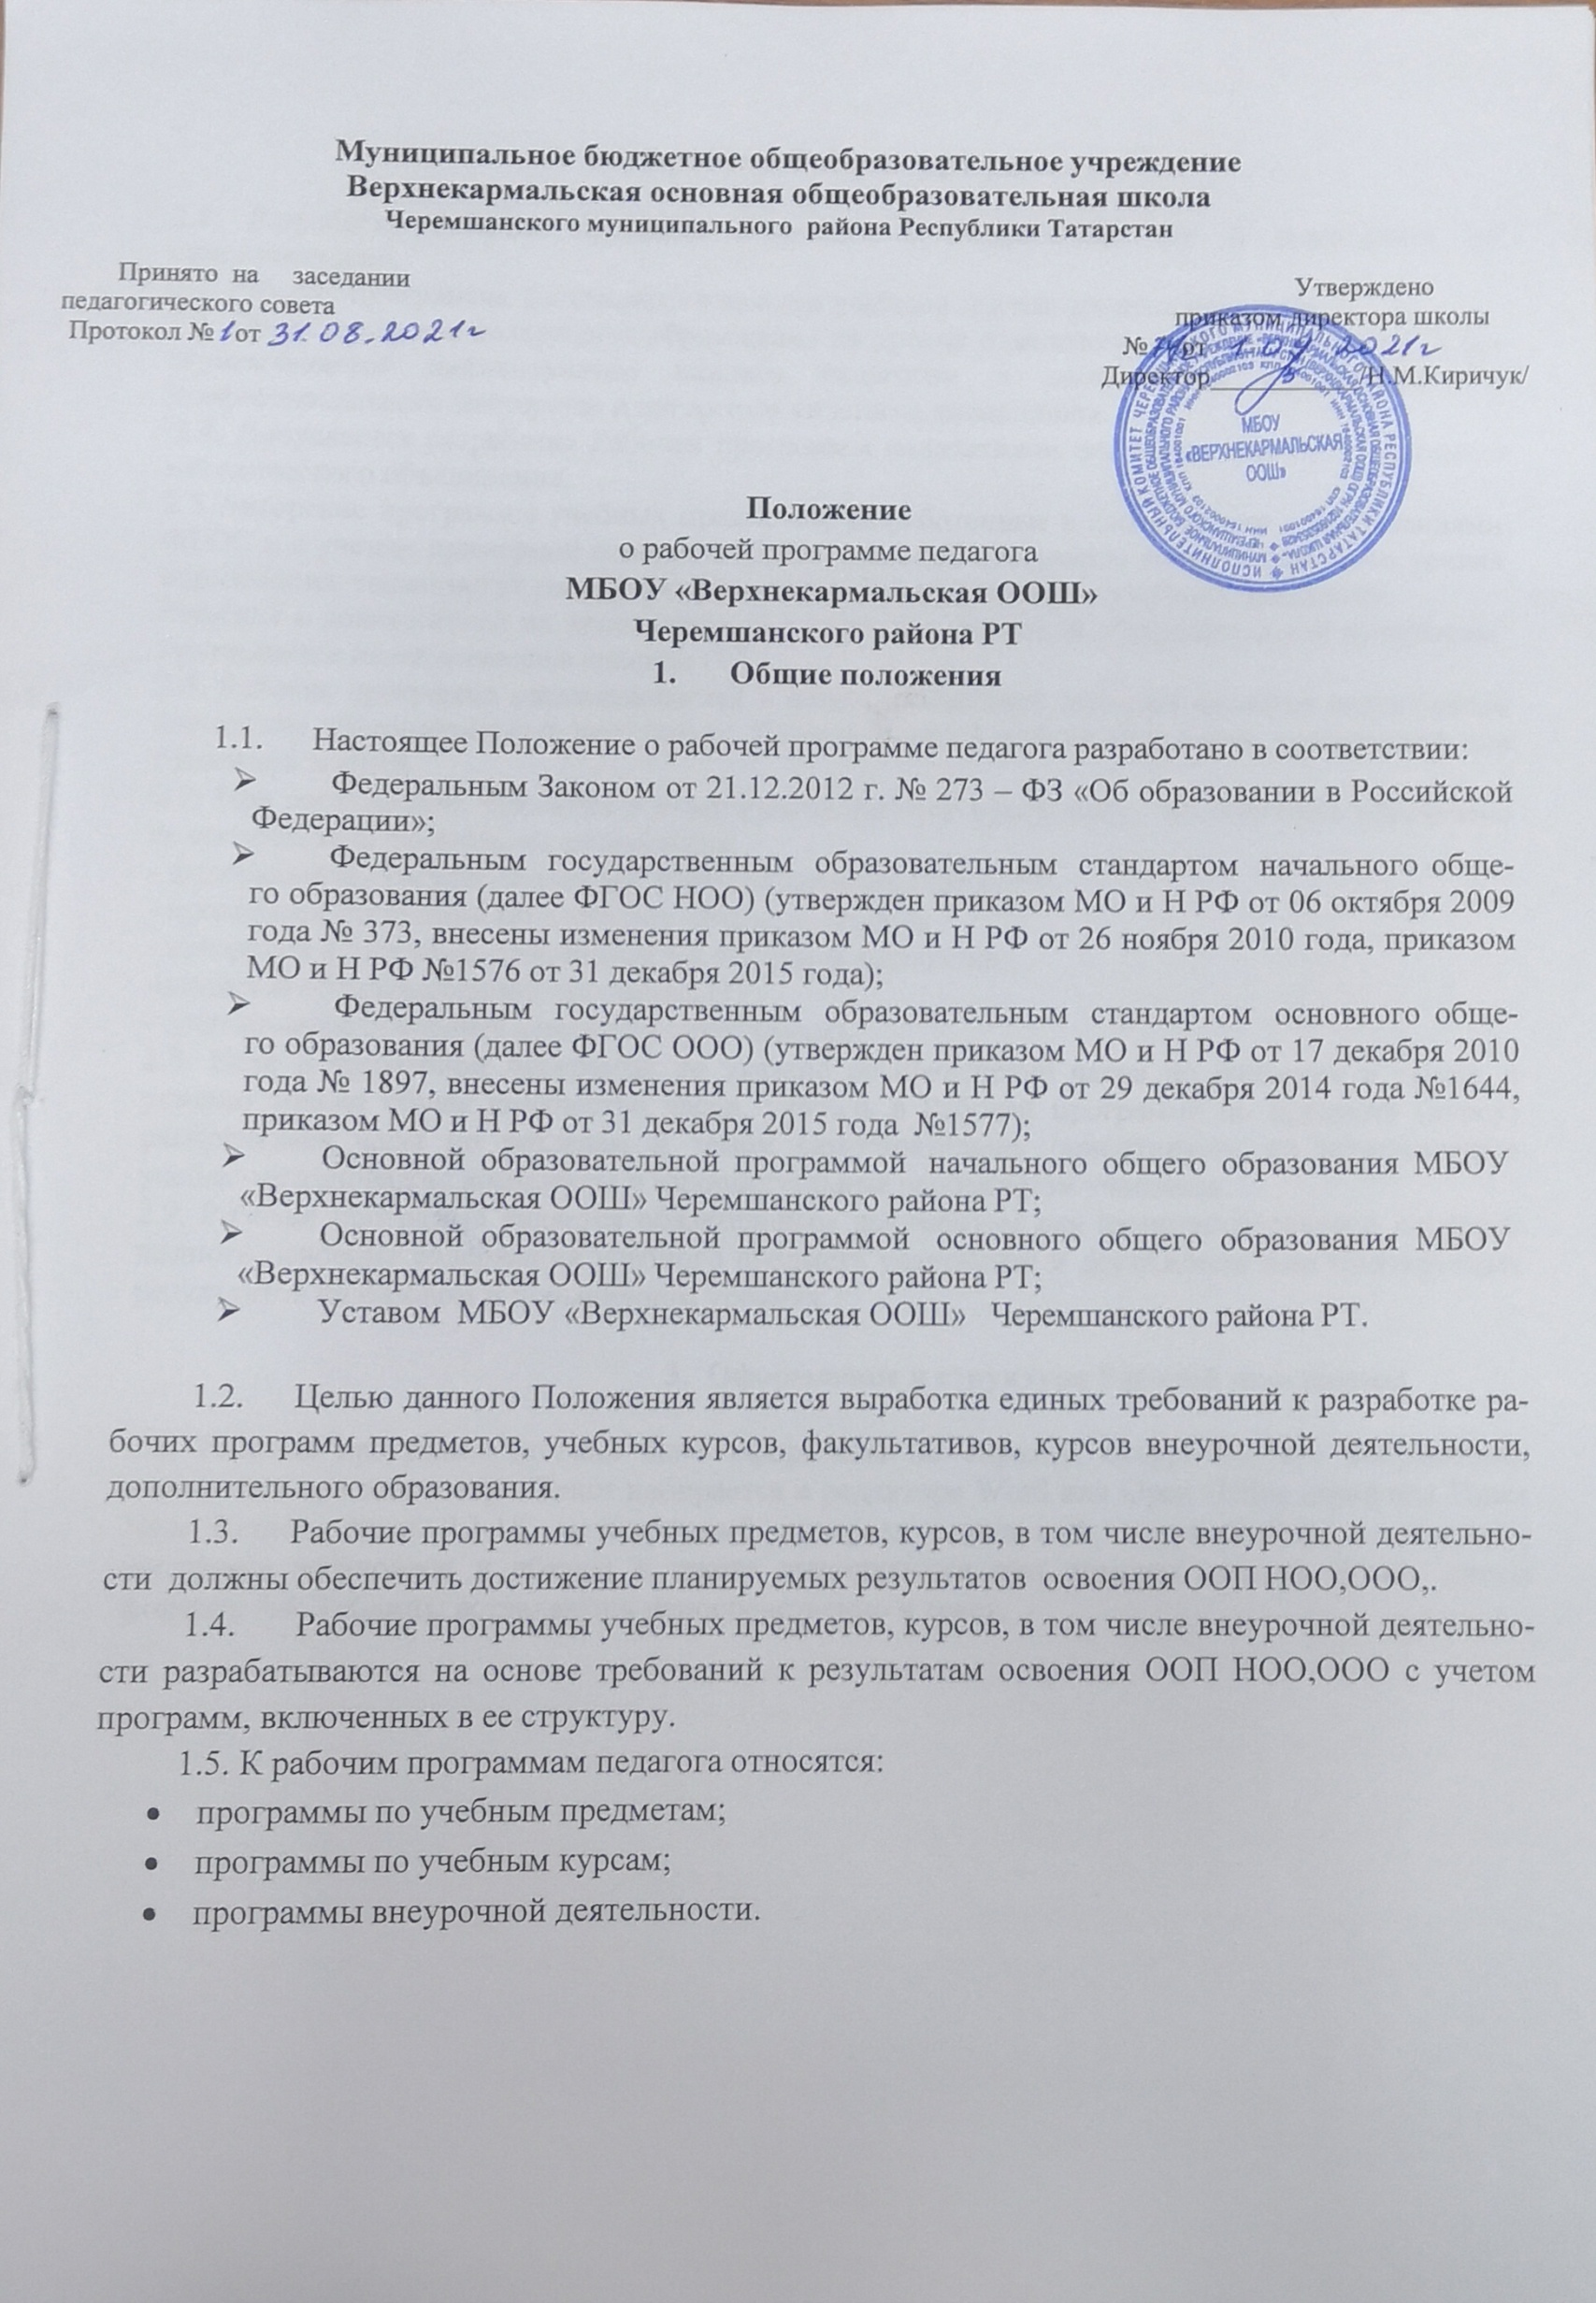2. Разработка Рабочей программы.

  - Разработка Рабочих программ относится к компетенции ОУ и реализуется им самостоятельно.
  - Рабочие программы составляются на один учебный год или уровень обучения.
  - Проектирование содержания образования на уровне отдельного учебного предмета/ курса осуществляется индивидуально каждым педагогом в соответствии с уровнем его профессионального мастерства и авторским видением дисциплины.
  - Допускается разработка Рабочей программы коллективом педагогов одного предметного методического объединения.
2.5 Авторские программы учебных предметов, разработанные в соответствии с требованиями ФГОС и с учетом примерной основной образовательной программы соответствующего уровня образования, также могут рассматриваться как рабочие программы учебных предметов. Решение о возможности их использования в структуре основной образовательной программы принимается педагогическим советом ОУ.
  - Рабочая программа распечатывается в одном экземпляре, который является структурным элементом образовательной программы. Педагог в своей работе пользуется электронной или бумажной копией.
  - При составлении, принятии и утверждении Рабочей программы должно быть обеспечено ее соответствие следующим документам:
- федеральному государственному образовательному стандарту;
- примерной программе по учебному предмету (курсу);
- авторской программе, прошедшей экспертизу и апробацию;
-основной образовательной программе ОУ;
- учебно-методическому комплексу (учебникам).
  - Если в примерной программе не указано распределение часов по разделам и темам, а указано только общее количество часов, учитель в Рабочей программе по предмету (курсу) распределяет часы по разделам и темам самостоятельно, ориентируясь на используемые учебно-методические комплекты и индивидуальные особенности учащихся.
  - Рабочая программа является обязательным документом для административного контроля полного освоения содержания учебного предмета учащимися и достижения ими планируемых результатов на базовом и повышенном уровнях.

    - Оформление и структура Рабочей программы

  - Рабочая программа должна быть оформлена по образцу, аккуратно, без исправлений выполнена на компьютере. Текст набирается в редакторе Word или Open Office шрифтом Times New Roman, кегль 12-14, межстрочный интервал одинарный, выравнивание по ширине; центровка заголовков и абзацы в тексте выполняются при помощи средств Word, листы формата А4. Таблицы вставляются непосредственно в текст.

Тематическое планирование представляется в виде таблицы.
  - Структура Рабочей программы:

Элементы Рабочей программы | Содержание элементов Рабочей программы
1.Титульный лист (Приложение 1) | - полное наименование ОУ;  - гриф принятия, утверждения Рабочей программы;  - название учебного предмета, для изучения которого написана программа;  - указание класса, где реализуется Рабочая программа;  - фамилия, имя и отчество учителя, составителя Рабочей программы, квалификационная категория;  - год разработки Рабочей программы
2.Планируемые результаты изучения учебного предмета | Личностные, метапредметные и предметные результаты  освоения конкретного учебного предмета, курса в соответствии с требованиями ФГОС;
3. Содержание учебного курса | - перечень и название раздела и тем курса;  - краткое содержание учебной темы.
4. Тематическое планирование (Приложение 2) | - перечень разделов, тем и последовательность их изучения;  - необходимое количество часов для изучения раздела, темы; тема урока;
  - Учитель-предметник может внести дополнительные элементы рабочей программы и изменить структуру календарно-тематического планирования в соответствии с учебным предметом.

    - Рассмотрение и утверждение Рабочей программы.

  - Рабочая программа учебного предмета рассматривается МО, согласовывается с руководителем методического объединения, принимается на заседании педагогического совета, утверждается руководителем ОУ в срок до 1 сентября текущего года.
  - Руководитель ОУ вправе провести экспертизу Рабочих программ непосредственно в ОУ или с привлечением внешних экспертов на соответствие требованиям федерального государственного образовательного стандарта, примерной программе учебного предмета, утвержденной Министерством образования и науки РФ (авторской программе, прошедшей экспертизу и апробацию); федеральному перечню учебников; положению о разработке Рабочих программ ОУ.
  - При несоответствии Рабочей программы установленным требованиям, директор ОУ накладывает резолюцию о необходимости доработки с указанием конкретного срока.
  - Решение о внесении изменений в Рабочие программы рассматривается и принимается на педагогическом совете ОУ, утверждается директором ОУ.
  - Утвержденные Рабочие программы являются составной частью основной образовательной программы ОУ, входят в обязательную нормативную локальную документацию ОУ, публикуются на официальном сайте ОУ.
  - Администрация ОУ осуществляет контроль реализации Рабочих программ в соответствии с планом внутришкольного контроля.
  - ОУ несет ответственность в соответствии с действующим законодательством за реализацию не в полном объеме образовательных программ в соответствии с учебным планом и календарным учебным графиком.

    - Порядок корректировки рабочей программы

  - Корректировка рабочей программы в течение учебного года производится в случае отставания программного материала на 2 и более часов по объективным причинам (карантин, внеплановые каникулы, праздничные выходные, временная нетрудоспособность, курсы повышения квалификации и т.д.).
  - Корректировка рабочей программы осуществляется с указанием способа коррекции программы:
    - объединение тем уроков;
    - уменьшение количества часов на изучение темы;
    - предоставление права самостоятельного изучения темы;
    - проведение консультаций.
  - В процессе корректировки рабочей программы разрешается:
    - изменять количество часов, отводимое на изучение раздела, темы;
    - объединять близкие по содержанию темы уроков;
    - уменьшать количество часов на письменные опросы (сочинения, эссе);
    - предоставлять обучающимся право на изучение части учебного материала самостоятельно с последующим осуществлением контроля их работы в форме зачета, написания сообщения, реферата, подготовки презентации и т. п. При этом в классном журнале делается запись темы и числа урока с пометкой «самостоятельное изучение» в графе
«Домашнее задание»;
    - проводить недостающие уроки за счёт консультаций с обязательной записью темы и числа проводимого урока в классном журнале с пометкой «консультация» в графе «Домашнее задание» (по учебным предметам (курсам) в 9 классе, по которым осуществляется государственная итоговая аттестация);
    - применять лекционно-семинарско-зачетную форму обучения и блочно - модульный подход (по учебным предметам (курсам) среднего общего образования).
  - В процессе корректировки рабочей программы запрещается:
    - уменьшать объем часов за счет полного исключения раздела, темы из рабочей программы;
    - исключать контрольные, лабораторные, практические работы.
  - В результате корректировки должно быть обеспечено прохождение учебной программы и выполнение ее практической части в полном объеме.
  - Результаты корректировки вносятся в Лист корректировки рабочей программы (Приложение 3), который должен быть сдан заместителю директора по УВР в последний день учебного года.

Приложение 1

Муниципальное бюджетное общеобразовательное учреждение
«Верхнекармальская общеобразовательная школа»
Черемшанского района РТ

Рассмотрено:  Руководитель МО  _________/ __________ /  от « » 20___ г. | Согласовано:  Заместитель директора по  УР  ___________ / _____________ /  от « » 20___ г. | Утверждаю:  Директор МБОУ  «Верхнекармальская ООШ»  ________/ __ _/  Пед.совет № ___от « _» ___20 _ г.  Приказ № ____  от « » 20___ г.

Рабочая программа
по _____________________
в ____ класса
учителя ________ квалификационной категории
Ф.И.О. учителя__________________,

Приложение 2

Календарно – тематическое планирование

№ | Раздел ( кол-во часов) | Тема урока | Дата проведения
№ | Раздел ( кол-во часов) | Тема урока | План | Факт
1

Приложение 3

Лист коррекции календарно-тематического планирования на учебный год

Класс | № приказа | Информация о пропущенной теме урока
Класс | № приказа | Тема урока | Кол-во про- пущенных  уроков | Тема урока | Кол-во часов по  плану | Кол-во часов по  факту | Дата прове- дения

